

专题30

1．（2020·浙江高考真题）电解高浓度 $\text{RCOONa}$ (羧酸钠)的 $\text{NaOH}$ 溶液，在阳极 ${\text{RCOO}}^{-}$ 放电可得到 $\text{R}-\text{R}$ (烷烃)。下列说法不正确的是( )

A．电解总反应方程式： $2\text{RCOONa}+2{\text{H}}_{2}\text{O}\begin{aligned}\underline{\underline{通电}} \\ \end{aligned}\text{R}-\text{R}+2{\text{CO}}_{2}↑+{\text{H}}_{2}↑+2\text{NaOH}$

B． ${\text{RCOO}}^{-}$ 在阳极放电，发生氧化反应

C．阴极的电极反应： $2{\text{H}}_{2}\text{O}+2{\text{e}}^{-}=2{\text{OH}}^{-}+{\text{H}}_{2}↑$

D．电解 ${\text{CH}}_{3}\text{COONa}$、 ${\text{CH}}_{3}{\text{CH}}_{2}\text{COONa}$ 和 $\text{NaOH}$ 混合溶液可得到乙烷、丙烷和丁烷

2．（2020·浙江高考真题）在氯碱工业中，离子交换膜法电解饱和食盐水示意图如下，下列说法不正确的是（ ）

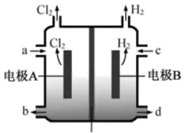

离子交换膜

A．电极A为阳极，发生氧化反应生成氯气

B．离子交换膜为阳离子交换膜

C．饱和NaCl从a处进，NaOH溶液从d处出

D．OH-迁移的数量等于导线上通过电子的数量

3．（2011·上海高考真题）用电解法提取氯化铜废液中的铜，方案正确的是( )

A．用铜片连接电源的正极，另一电极用铂片

B．用碳棒连接电源的正极，另一电极用铜片

C．用氢氧化钠溶液吸收阴极产物

D．用带火星的木条检验阳极产物

4．（2013·全国高考真题）电解法处理酸性含铬废水（主要含有Cr2O72-）时，以铁板作阴、阳极，处理过程中存在反应Cr2O72-＋6Fe2＋＋14H＋=2Cr3＋＋6Fe3＋＋7H2O，最后Cr3＋以Cr(OH)3形式除去，下列说法不正确的是

A．阳极反应为Fe－2e－=Fe2＋

B．电解过程中溶液pH不会变化

C．过程中有Fe(OH)3沉淀生成

D．电路中每转移12 mol电子，最多有1 mol Cr2O72-被还原

5．（2013·北京高考真题）用石墨电极电解CuCl2溶液（见右图）。下列分析正确的是

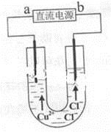

A．a端是直流电源的负极

B．通电使CuCl2发生电离

C．阳极上发生的反应：Cu2++2e-=Cu

D．通电一段时间后，在阴极附近观察到黄绿色气体

6．（2009·北京高考真题）下列叙述不正确的是（ ）

A．铁表面镀锌，铁作阳极

B．船底镶嵌锌块，锌作负极，以防船体被腐蚀

C．钢铁吸氧腐蚀的正极反应：O2+2H2O+4e-=4OH-

D．工业上电解饱和和食盐水的阳极反应： 2Cl--2e-=Cl2↑

7．（2017·全国高考真题）用电解氧化法可以在铝制品表面形成致密、耐腐蚀的氧化膜，电解质溶液一般为混合溶液。下列叙述错误的是

A．待加工铝质工件为阳极

B．可选用不锈钢网作为阴极

C．阴极的电极反应式为： 

D．硫酸根离子在电解过程中向阳极移动

8．（2016·全国高考真题）三室式电渗析法处理含Na2SO4废水的原理如图所示，采用惰性电极，ab、cd均为离子交换膜，在直流电场的作用下，两膜中间的Na+和SO42-可通过离子交换膜，而两端隔室中离子被阻挡不能进入中间隔室。下列叙述正确的是

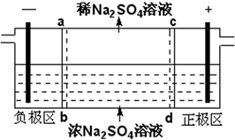

A．通电后中间隔室的SO42-离子向正极迁移，正极区溶液pH增大

B．该法在处理含Na2SO4废水时可以得到NaOH和H2SO4产品

C．负极反应为2H2O–4e–=O2+4H+，负极区溶液pH降低

D．当电路中通过1mol电子的电量时，会有0.5mol的O2生成

9．（2015·四川高考真题）用下图所示装置除去含CN－、Cl－废水中的CN－时，控制溶液PH为9~10，阳极产生的ClO－将CN－氧化为两种无污染的气体，下列说法不正确的是

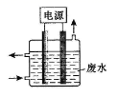

A．用石墨作阳极，铁作阴极

B．阳极的电极反应式为：Cl－ + 2OH－－2e－= ClO－ + H2O

C．阴极的电极反应式为：2H2O + 2e－ = H2↑ + 2OH－

D．除去CN－的反应：2CN－+ 5ClO－ + 2H+ = N2↑ + 2CO2↑ + 5Cl－+ H2O

10．（2017·海南高考真题）一种电化学制备NH3的装置如图所示，图中陶瓷在高温时可以传输H+。下列叙述错误的是

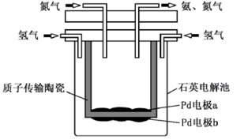

A．Pd电极b为阴极

B．阴极的反应式为：N2+6H++6e−figure2NH3

C．H+由阳极向阴极迁移

D．陶瓷可以隔离N2和H2

11．（2012·浙江高考真题）以铬酸钾为原料，电化学法制备重铬酸钾的实验装置示意图如下：

下列说法不正确的是

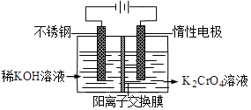

A．在阴极式，发生的电极反应为：2H2O＋2e－figure2OH―＋H2↑

B．在阳极室，通电后溶液逐渐由黄色变为橙色，是因为阳极区H＋浓度增大，使平衡2＋2H＋figure＋H2O向右移动

C．该制备过程总反应的化学方程式为：4K2CrO4＋4H2O2K2Cr2O7＋4KOH＋2H2↑＋2O2↑

D．测定阳极液中K和Cr的含量，若K与Cr的物质的量之比为d，则此时铬酸钾的转化率为α＝

12．（2010·海南高考真题）利用电解法可将含有Fe、Zn、Ag、Au等杂质的粗铜提纯，下列叙述正确的是

A．电解时以纯铜作阳极

B．电解时阴极发生氧化反应

C．粗铜连接电源负极，电极反应是Cu －2e-=Cu2+

D．电解结束，电解槽底部会形成含少量Ag、Au等阳极泥

13．（2013·海南高考真题）下列叙述正确的是

A．合成氨的“造气”阶段会产生废气

B．电镀的酸性废液用碱中和后就可以排放

C．电解制铝的过程中，作为阳极材料的无烟煤不会消耗

D．使用煤炭转化的管道煤气比直接燃煤可减少环境污染

14．（2020·北京高考真题）H2O2是一种重要的化学品，其合成方法不断发展。

（2）电化学制备方法：已知反应2H2O2=2H2O+O2↑能自发进行，反向不能自发进行，通过电解可以实现由H2O和O2为原料制备H2O2，如图为制备装置示意图。

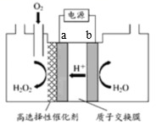

①a极的电极反应式是____。

②下列说法正确的是____。

A．该装置可以实现电能转化为化学能

B．电极b连接电源负极

C．该方法相较于早期剂备方法具有原料廉价，对环境友好等优点

15．（2019·北京高考真题）氢能源是最具应用前景的能源之一，高纯氢的制备是目前的研究热点。

（2）可利用太阳能光伏电池电解水制高纯氢，工作示意图如下。通过控制开关连接K1或K2，可交替得到H2和O2。

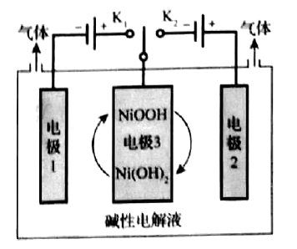

①制H2时，连接_______________。

产生H2的电极反应式是_______________。

②改变开关连接方式，可得O2。

③结合①和②中电极3的电极反应式，说明电极3的作用：________________________。

16．（2020·全国高考真题）化学工业为疫情防控提供了强有力的物质支撑。氯的许多化合物既是重要化工原料，又是高效、广谱的灭菌消毒剂。回答下列问题：

（1）氯气是制备系列含氯化合物的主要原料，可采用如图(a)所示的装置来制取。装置中的离子膜只允许______离子通过，氯气的逸出口是_______(填标号)。

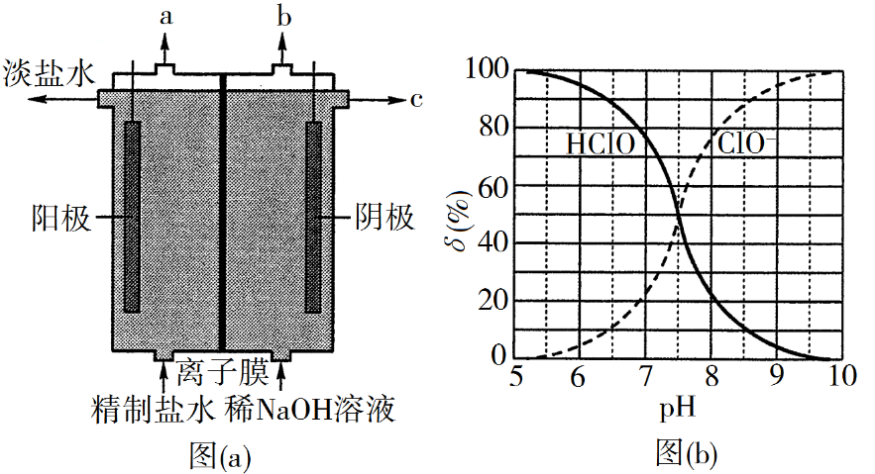

17．（2020·全国高考真题）天然气的主要成分为CH4，一般还含有C2H6等烃类，是重要的燃料和化工原料。

（3）CH4和CO2都是比较稳定的分子，科学家利用电化学装置实现两种分子的耦合转化，其原理如下图所示：

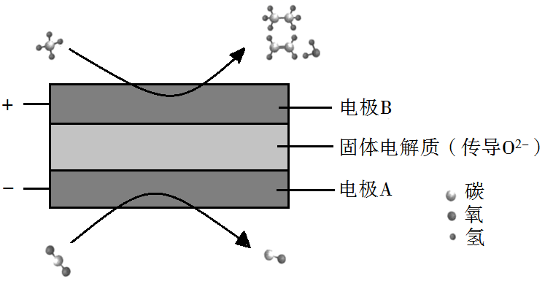

①阴极上的反应式为_________。

②若生成的乙烯和乙烷的体积比为2∶1，则消耗的CH4和CO2体积比为_________。

18．（2019·全国高考真题）近年来，随着聚酯工业的快速发展，氯气的需求量和氯化氢的产出量也随之迅速增长。因此，将氯化氢转化为氯气的技术成为科学研究的热点。回答下列问题：

（4）在传统的电解氯化氢回收氯气技术的基础上，科学家最近采用碳基电极材料设计了一种新的工艺方案，主要包括电化学过程和化学过程，如下图所示：

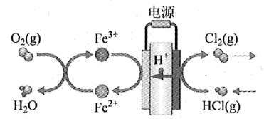

负极区发生的反应有____________________（写反应方程式）。电路中转移1 mol电子，需消耗氧气__________L（标准状况）

19．（2018·浙江高考真题）（一）以四甲基氯化铵[(CH3)4NCl]水溶液为原料，通过电解法可以制备四甲基氢氧化铵[(CH3)4NOH]，装置如图所示。

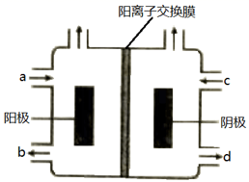

（1）收集到(CH3)4NOH的区域是________(填a、b、c或d)。

（2）写出电池总反应_____________。

20．（2018·全国高考真题）KIO3是一种重要的无机化合物，可作为食盐中的补碘剂。回答下列问题：

（1）KIO3的化学名称是_____。

（2）利用“KClO3氧化法”制备KIO3工艺流程如下图所示：

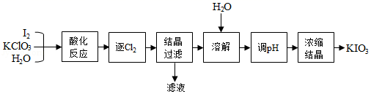

“酸化反应”所得产物有KH(IO3)2、Cl2和KCl。“逐Cl2”采用的方法是_____。“滤液”中的溶质主要是

_____。“调pH”中发生反应的化学方程式为_____。

（3）KIO3也可采用“电解法”制备，装置如图所示。

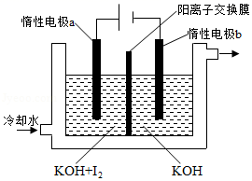

①写出电解时阴极的电极反应式_____。

②电解过程中通过阳离子交换膜的离子主要为_____，其迁移方向是_____。

③与“电解法”相比，“KClO3氧化法”的主要不足之处有_____（写出一点）。

21．（2014·全国高考真题）次磷酸(H3PO2)是一种精细化工产品，具有较强还原性，回答下列问题：

（4）(H3PO2)也可以通过电解的方法制备．工作原理如图所示(阳膜和阴膜分别只允许阳离子、阴离子通过):

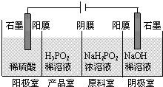

①写出阳极的电极反应式___________；

②分析产品室可得到H3PO2的原因___________；

③早期采用“三室电渗析法”制备H3PO2，将“四室电渗析法”中阳极室的稀硫酸用H3PO2稀溶液代替，并撤去阳极室与产品室之间的阳膜，从而合并了阳极室与产品室，其缺点是___________杂质。该杂质产生的原因是___________。

22．（2013·重庆高考真题）化学在环境保护中起着十分重要的作用，催化反硝化法和电化学降解法可用于治理水中硝酸盐的污染。

（2）电化学降解NO3-的原理如图所示。

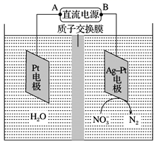

①电源正极为__________（填A或B），阴极反应式为________________。

②若电解过程中转移了2mol电子，则膜两侧电解液的质量变化差(Δm左－Δm右)为____g。

23．（2012·重庆高考真题）尿素[CO（NH2）2]是首个由无机物人工合成的有机物．

（3）人工肾脏可采用间接电化学方法除去代谢产物中的尿素，原理如图2所示．

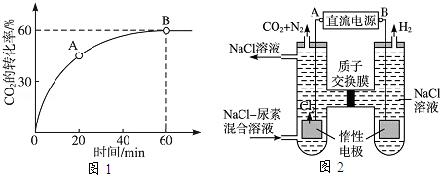

①电源的负极为 （填“A”或“B”）．

②阳极室中发生的反应依次为 、 ．

③电解结束后，阴极室溶液的pH与电解前相比将 ；若两极共收集到气体13.44L（标准状况），则除去的尿素为 g（忽略气体的溶解）．

24．（2015·上海高考真题）氯碱工业以电解精制饱和食盐水的方法制取氯气、氢气、烧碱和氯的含氧酸盐等系列化工产品。下图是离子交换膜法电解食盐水的示意图，图中的离子交换膜只允许阳离子通过。

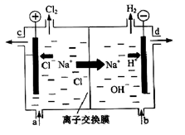

完成下列填空：

（1）写出电解饱和食盐水的离子方程式 。

（2）离子交换膜的作用为： 、 。

（3）精制饱和食盐水从图中 位置补充，氢氧化钠溶液从图中 位置流出（选填“a”、“b”、“c”或“d”）。

25．（2015·山东高考真题）(15分)利用LiOH和钴氧化物可制备锂离子电池正极材料。LiOH可由电解法制备，钴氧化物可通过处理钴渣获得。

（1）利用如图装置电解制备LiOH，两电极区电解液分别为LiOH和LiCl溶液。B极区电解液为________溶液（填化学式），阳极电极反应式为_________，电解过程中Li+向_____电极迁移（填“A”或“B”）。

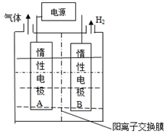

26．（2014·北京高考真题）NH3经一系列反应可以得到HNO3，如下图所示。

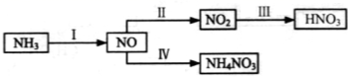

（4）IV中，电解NO制备 NH4NO3，其工作原理如右图所示，为使电解产物全部转化为NH4NO3，需补充物质A，A是_____________，说明理由：________________。

